https://doi.org/10.23913/ride.v14i28.1830
Artículos científicos
Perspectiva de estudiantes de nivel medio superior respecto al uso de la inteligencia artificial generativa en su aprendizaje
Perspective of high school students regarding the use of generative artificial intelligence in their learning
Perspectiva de estudantes do ensino médio quanto ao uso da inteligência artificial generativa em sua aprendizagem

Luis Octavio Alpizar Garrido
Universidad Autónoma de Querétaro, México
lalpizar20@alumnos.uaq.mx
https://orcid.org/0000-0002-6076-1560

Héctor Martínez Ruiz
Universidad Autónoma de Querétaro, México
hector.martinezr@uaq.mx
https://orcid.org/0000-0001-6129-7790

Resumen
El presente trabajo tiene por objetivo documentar la percepción de estudiantes de nivel medio superior hacia el uso de la inteligencia artificial generativa en el aula con la intención de favorecer su aprendizaje. Para ello, en este estudio, se analizaron datos sobre su impacto en el proceso de aprendizaje en nivel medio superior, y se consideraron aspectos como la motivación, la creatividad y el pensamiento crítico. El método utilizado fue de tipo descriptivo, con un enfoque cuantitativo. Los resultados indican que los estudiantes valoran el uso de herramientas innovadoras al recibir sus clases, ya que desarrollan una comprensión más profunda de los temas. De hecho, el 73.4% de los estudiantes considera positiva o muy positiva su experiencia en el uso de herramientas de inteligencia artificial. Entre los beneficios que reconocen del uso de esta tecnología se encuentran que les brinda información adicional e innovadora sobre un tema buscado (52.63%), les explica de manera sencilla y clara (20.55%) y estimula su formación escolar de forma personalizada (26.31%). Se destacan las posibilidades que brinda el uso en las sesiones de clase y se sugieren direcciones futuras para la investigación en este campo. De igual forma, se discuten los desafíos asociados con la implementación de la inteligencia artificial generativa y se considera una estrategia relevante para transformar los entornos de aprendizaje, la cual debe abordarse de manera reflexiva e incremental con atención a las particularidades de cada contexto.
Palabras clave: inteligencia artificial, tecnología, educación, enseñanza, aprendizaje.

Abstract
The aim of this paper is to document the perception of high school students towards the use of generative artificial intelligence in the classroom with the intention of favoring their learning. In this study, data on its impact on the learning process in high school were analyzed, considering aspects such as motivation, creativity and critical thinking. The method used was descriptive and with a quantitative approach. The results indicate that students value the use of innovative tools when receiving their classes, since they develop a deeper understanding of the topics. Some 73.4% of the students consider their experience in the use of artificial intelligence tools to be positive or very positive. Among the benefits they recognize from the use of artificial intelligence are: that it provides them with additional and innovative information about a topic (52.63%), that it explains it in a simple and clear way (20.55%) and that it stimulates their school education in a personalized way (26.31%). The possibilities offered by its use in classroom sessions are highlighted and future directions for research in this field are suggested. Similarly, the challenges associated with the implementation of generative artificial intelligence are discussed and it is considered a relevant strategy for transforming learning environments, which should be approached in a reflective and incremental manner, with attention to the particularities of each context.
Keywords: artificial intelligence; technology; education; teaching; learning.

Resumo
O objetivo deste trabalho é documentar a perceção dos alunos do ensino secundário relativamente à utilização da inteligência artificial generativa na sala de aula, com a intenção de favorecer a sua aprendizagem. Neste estudo, analisámos dados sobre o seu impacto no processo de aprendizagem no ensino secundário, considerando aspectos como a motivação, a criatividade e o pensamento crítico. O método utilizado foi descritivo e com uma abordagem quantitativa. Os resultados indicam que os alunos valorizam a utilização de ferramentas inovadoras na receção das aulas, uma vez que desenvolvem uma compreensão mais profunda das matérias. 73,4% dos alunos consideram positiva ou muito positiva sua experiência no uso de ferramentas de inteligência artificial. Entre os benefícios que reconhecem da utilização da inteligência artificial estão: o facto de lhes fornecer informação adicional e inovadora sobre um determinado tópico (52,63%), o facto de a explicar de forma simples e clara (20,55%) e o facto de estimular a sua educação escolar de forma personalizada (26,31%). São destacadas as possibilidades oferecidas pela utilização em sessões de sala de aula e são sugeridas direcções futuras para a investigação neste domínio. De igual modo, são discutidos os desafios associados à implementação da inteligência artificial generativa, sendo considerada uma estratégia relevante para a transformação dos ambientes de aprendizagem, que deve ser abordada de forma reflexiva e incremental, com atenção às particularidades de cada contexto.
Palavras-chave: inteligência artificial; tecnología; educação; ensino; aprendizagem.
Fecha Recepción: Septiembre 2023 Fecha Aceptación: Febrero 2024

Introducción
Hace años, el concepto inteligencia artificial (IA) era conocido principalmente por estudiantes y científicos relacionados con la informática y la robótica, y tal vez por algunas personas aficionadas a la literatura y la ciencia ficción. Sin embargo, todo esto cambió a finales de 2022 con la inesperada llegada de la herramienta ChatGPT-3, desarrollada y lanzada al público por la empresa OpenAI.
Como modelo de lenguaje natural, ChatGPT fue pionero en la creación de miles de aplicaciones de inteligencia artificial generativa. El funcionamiento de estos modelos consiste en analizar grandes cantidades de datos y utilizan técnicas probabilísticas, lo que los hace susceptibles a errores al responder ciertas preguntas. A pesar de esto, la IA generativa es ampliamente utilizada por un sector del profesorado en la preparación de sus clases y por los estudiantes para la presentación y entrega de tareas (García-Peñalvo et al., 2023).
A lo largo del tiempo, se han planteado diversas ideas sobre la naturaleza del pensamiento en la mente humana, así como sobre los riesgos y oportunidades de dotar de inteligencia a dispositivos eléctricos y mecánicos. Aun así, conseguir que una máquina “piense” ha sido el objetivo de muchas personas durante décadas. En este sentido, Haugeland (1988) proporciona información valiosa para comprender las implicaciones y limitaciones de la inteligencia artificial en el contexto actual.
Por su parte, para Hamilton et al. (2023) el grado de difusión dado a las herramientas de inteligencia artificial ha contribuido a una mayor atracción por parte del sector educativo, instituciones, docentes y estudiantes, quienes comienzan a experimentar con ejercicios para promover la mejora de los procesos de enseñanza-aprendizaje. No obstante, si bien esto representa una oportunidad, también conlleva riesgos difíciles de identificar debido al poco tiempo que estas tecnologías llevan en el mercado.
En cuanto a los beneficios que hasta el momento ha demostrado la IA en la calidad de la enseñanza y, por ende, en el aprendizaje de los estudiantes, se pueden mencionar generación de material novedoso, la interacción con el docente, la automatización de las evaluaciones y la personalización del aprendizaje (Terrazas, 2023). Como expresa Aparicio (2023), la inteligencia artificial promueve la creación de espacios interactivos donde los estudiantes participan de manera activa en dinámicas, proyectos, simulaciones y ambientes virtuales, entre otras actividades. Por eso, se hace necesaria la actuación oportuna para que exista equidad en el tipo de estímulos que reciben los estudiantes. Además, la IA puede ser un vehículo para que los estudiantes desarrollen el pensamiento crítico y expresen su creatividad de forma positiva en las aulas.
Desde la perspectiva de Sanabria-Navarro et al. (2023), hay dos elementos de principal relevancia para el uso de la inteligencia artificial generativa en los centros educativos. El primero es el papel que desempeña el docente en la formación académica de los estudiantes al generar materiales y contenido que les sirvan de guía en sus distintas asignaturas. El segundo tiene que ver con ubicar al estudiante como el protagonista de su aprendizaje, para lo cual se puede aprovechar el potencial de la IA generativa, ya que ellos utilizan con frecuencia herramientas con esta tecnología. En teoría, esto facilita que decidan de manera adecuada para qué las utilizan y, al mismo tiempo, atiendan aspectos de calidad y ética en ello (Díaz-Arce, 2023a).
Durante los últimos meses, se han publicado artículos que indagan sobre el impacto de la IA generativa en la educación, desde el nivel básico (Martínez-Comesana, 2023), pasando por el nivel secundario (Ferrarelli, 2023; Leitner et al., 2023) hasta el nivel medio superior (Díaz-Arce, 2023b) y superior (Vicente-Yagüe-Jara et al., 2023). Por ejemplo, Profuturo y OEI (2023) analizan el papel que desempeñará la IA en instituciones educativas de América Latina en los próximos años. En su trabajo estos autores incluyen instituciones de nivel inicial, primaria, secundaria, terciaria (media) y universitaria (superior), y utilizan el método de encuesta para conocer la opinión de representantes de políticas educativas y académicos de instituciones privadas de diecisiete países de la región mencionada. Los resultados demuestran que integrantes de cada uno de los niveles educativos usan las herramientas en la medida de sus posibilidades y alcances. Sin embargo, muchos, a pesar de reconocer lo innovador que resulta su incorporación, se resisten a hacerlo, lo que conlleva a una desactualización en conocimientos y habilidades que serán necesarias para los estudiantes en su horizonte profesional y personal.
Ahora bien, para la redacción de este artículo se analizaron distintos factores (figura 1) en los cuales la IA generativa acompaña al estudiante de educación media superior en el aprendizaje y la construcción de su propio conocimiento.

Figura 1. Factores por considerar en el aprendizaje de estudiantes de nivel medio superior utilizando IA generativa
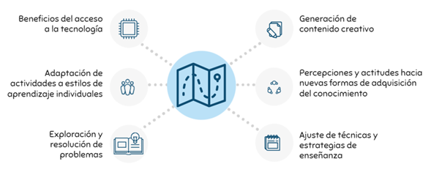
Fuente: Elaboración propia
Como expresan Yu y Guo (2023), la tecnología ya es un instrumento de apoyo conveniente para los estudiantes. Además, las computadoras de última generación, los teléfonos inteligentes y los dispositivos móviles están contribuyendo al surgimiento de aplicaciones basadas en IA que proporcionan a los estudiantes una mayor eficiencia en su aprendizaje. Como resultado de esto, las aplicaciones educativas basadas en tecnología de IA generativa se han convertido en auxiliares muy importantes para los estudiantes modernos, ya que brindan comodidades y oportunidades de aprendizaje que antes no existían.
En la actualidad, la oferta de aplicaciones de IA generativa es muy amplia, con software para la generación de imágenes, el procesamiento del lenguaje natural y la generación de propuestas que se ubican en el terreno artístico (Lim et al., 2022). No obstante, aunque todo lo mencionado parece agilizar la generación de conocimiento, surgen nuevos problemas que requieren atención. Al respecto, Zohny et al. (2023) mencionan dos problemas visibles de manera inmediata: la originalidad en la autoría de los productos de investigación y la integridad académica al momento de realizar evaluaciones con el uso de herramientas de IA generativa. En palabras de Lim et al. (2023), la innovación tecnológica representada en sus múltiples formas es una realidad que llegó para quedarse, por lo que debe ser concebida como una oportunidad para transformar la educación en los centros educativos e inventar nuevos escenarios en los que los estudiantes fortalezcan sus capacidades cognitivas.
En este nuevo contexto, el rol de los docentes en la enseñanza es aún más vital, independientemente del nivel educativo en el que se utilice la IA generativa (Terwiesch, 2023). Además, es una responsabilidad compartida con los estudiantes, ya que deben aprender a obtener el máximo provecho de este tipo de recursos (Pavlik, 2023). Así, en las sesiones de clase, el docente debe promover las diferentes dinámicas para que los estudiantes participen de manera activa, mientras que la tarea de estos últimos, como se mencionó anteriormente, consiste en asumir el protagonismo de sus aprendizajes, investigar en diferentes fuentes de información y, a su vez, generar contenidos que les permitan alcanzar los objetivos escolares.
El aprovechamiento de todas estas tecnologías permite brindar a los estudiantes experiencias de aprendizaje más realistas, vívidas y personalizadas a través de la realidad virtual, la realidad aumentada y, por supuesto, el metaverso, lo que mejora sustancialmente la participación e interés de los estudiantes en un aprendizaje más intuitivo y completo (Ouyang et al., 2022). Aun así, los avances tecnológicos en esta área serán percibidos de manera diferenciada, pues algunos las aprovecharán, mientras que otros preferirán no utilizarlas (Abdullah et al., 2022).
Kamalov et al. (2023) indican que las aplicaciones basadas en el procesamiento del lenguaje natural (PLN), como ChatGPT, son sistemas inteligentes capaces de comprender el habla y los mensajes de texto de las personas. También destacan la gran facilidad que estas aplicaciones tienen para resolver una amplia gama de tareas, desde la producción de una canción con el estilo de un artista de moda hasta la redacción de obras literarias y la generación de código para la programación de un sistema de información. Por lo tanto, lo más recomendable es aprovechar las capacidades de esta tecnología a favor de docentes y estudiantes.
Por su parte, Chávez et al. (2023) presentan contribuciones y desafíos relacionados con el uso de la inteligencia artificial generativa en la formación de estudiantes de nivel superior. Su trabajo aporta hallazgos relacionados con el papel del docente frente al nuevo paradigma y la relación de la enseñanza con nuevas formas de aprender. En el mismo sentido, el Departamento de Educación de los Estados Unidos (U.S. Department of Education, 2023) publicó un informe relacionado con la interacción entre la IA y el futuro de la enseñanza y el aprendizaje, donde se destaca la búsqueda constante de herramientas por parte de los docentes para mejorar las experiencias de aprendizaje de los estudiantes. Finalmente, Sorbara (2023) indica que la inteligencia artificial debe emplearse como una herramienta adicional que complemente y acompañe los métodos de enseñanza tradicionales.

Materiales y métodos
Con la intención de conocer la perspectiva de los estudiantes sobre el papel que juega la inteligencia artificial generativa en su aprendizaje, se propuso trabajar con los grados avanzados de nivel medio superior, ya que son precisamente estos grupos los que se centran en materias relacionadas con la tecnología. Para ello, se seleccionó la muestra utilizando un muestreo no probabilístico, en particular por consideraciones de costo y tiempo (Ortega, s. f.). Asimismo, se empleó el muestreo por conveniencia, que consistió en 76 estudiantes de onceavo y doceavo grados de una institución privada de educación media superior en la zona metropolitana de la Ciudad de México. La modalidad del estudio fue presencial y se llevó a cabo en el primer semestre del ciclo escolar 2023-2024.
Aunque el muestreo por conveniencia no es una técnica aleatoria, permite seleccionar participantes de manera práctica y accesible. Además, dado que comprender las percepciones de los estudiantes es fundamental para evaluar el impacto de la inteligencia artificial generativa en su aprendizaje, el muestreo utilizado facilitó la identificación de aquellos participantes expuestos a la inteligencia artificial generativa, lo que permitió una exploración detallada tanto de sus experiencias como de sus opiniones.
De igual manera, se eligió una metodología con un enfoque mixto, comenzando con una estrategia de investigación cuantitativa que empleó una aproximación exploratoria y descriptiva. Hernández-Sampieri et al. (2014) explican que los estudios exploratorios se llevan a cabo cuando se desea investigar sobre un tema poco conocido y poco estudiado. Por otro lado, los estudios descriptivos se encargan principalmente de examinar las características de ciertos fenómenos de carácter social.
En segundo lugar, y de acuerdo con la naturaleza del instrumento de intervención empleado, se siguió una ruta de investigación cualitativa (Hernández-Sampieri y Mendoza, 2018). Esta ruta no solo se centra en la medición de los datos, sino que también se enfoca en la comprensión e interpretación de los sucesos durante la investigación.
Para lograr el objetivo propuesto, se recopilaron datos entre los estudiantes de educación media superior que han experimentado el uso de herramientas de inteligencia artificial en sus sesiones de clase. La técnica utilizada fue la encuesta, y el instrumento fue un cuestionario diseñado mediante la herramienta Formularios de Google. Algunos autores proponen agregar una etapa en la que se eliminen aquellos ítems que puedan provocar una disminución de la consistencia interna general. Esta etapa puede llevarse a cabo de manera iterativa hasta observar que la escala no mejora o que se mantiene la consistencia interna (Quero, 2010). En el caso particular de este estudio, al inicio se contemplaban 13 ítems. Sin embargo, tras la validación inicial por parte de tres personas expertas en el área de tecnología, se sugirió descartar 3 reactivos, lo que resultó en un total de 10 ítems en el cuestionario final.
Una vez completado el diseño del cuestionario, se realizó una prueba piloto con tres grupos de nivel secundaria, en la cual participaron un total de 32 estudiantes. Como señalan Díaz-Barriga y Luna (2014), cualquier investigación bajo el paradigma cuantitativo debe seguir los pasos establecidos por la metodología científica. En el caso específico de la aplicación de la encuesta, se siguió un procedimiento riguroso, lo que permitió un análisis particular del estudio transversal llevado a cabo.
En el ciclo investigativo, la etapa de generación de hipótesis guarda una relación importante con el planteamiento del problema y la construcción de objetivos. Zambrano et al. (2014) desarrollan un estudio que comparte características comunes con esta investigación, como el tamaño relativamente pequeño de la muestra, el uso de cuestionarios para medir la percepción en una comunidad estudiantil específica, y la construcción y aplicación de pruebas para determinar la consistencia interna de los ítems cuantitativos. En la mayoría de las investigaciones cuantitativas, las hipótesis y/o supuestos de investigación son instrumentos que aparecen con frecuencia, aunque se presentan con menos frecuencia en las investigaciones cualitativas. Según Ñaupas et al. (2018), toda hipótesis se basa en conjeturas que surgen de la experiencia, los resultados de otros estudios o las teorías existentes sobre el tema.
En cuanto a las hipótesis, Bisquerra (2018) las define como proposiciones generalizadas o afirmaciones comprobables que se formulan como una posible solución al problema planteado. A partir de esto, se plantearon las siguientes:
H₁: La implementación de la inteligencia artificial generativa en el proceso de aprendizaje permite a los estudiantes de nivel medio superior desarrollar habilidades creativas y de pensamiento crítico de manera más efectiva, en comparación con métodos de enseñanza tradicionales.
H₀: El proceso de aprendizaje de aprendizaje de estudiantes de nivel medio superior no mejora sus habilidades al utilizar la inteligencia artificial generativa en el aula.

Resultados
El enfoque metodológico aplicado permitió seleccionar estudiantes específicos que representan adecuadamente la población estudiantil de interés, para lo cual se consideraron criterios relevantes como su grado académico y su nivel de experiencia con la inteligencia artificial generativa. Dado el instrumento utilizado para obtener los datos, los resultados fueron obtenidos en formato de tabla, lo cual facilitó su tratamiento estadístico. Para el resumen de las respuestas y su representación gráfica, se utilizó la aplicación de hoja de cálculo Microsoft Excel. El siguiente paso fue establecer fórmulas, funciones, tablas y gráficos que arrojaran parámetros de correlación entre todos los elementos del instrumento.
Para validar la consistencia interna del instrumento, se aplicó el coeficiente alfa de Cronbach. A los cuatro reactivos de la escala Likert utilizados en el instrumento se les aplicó el índice mencionado. Además, se emplearon herramientas de estadística descriptiva para el análisis de los datos obtenidos después de aplicar el instrumento. Quero (2010) menciona que aplicar el coeficiente α (alfa) de Cronbach en una investigación permite dar estabilidad al instrumento de medición. González y Pazmiño (2015) describen el análisis de cierta cantidad de reactivos utilizando la fórmula para obtener el coeficiente de Cronbach (figura 2), la cual se reproduce a continuación:

Figura 2. Fórmula para obtener el coeficiente de Cronbach
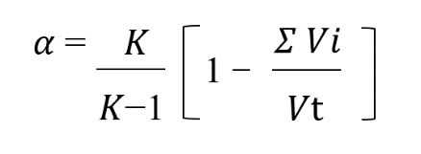
donde
𝛼 = coeficiente de Cronbach.
𝐾 = número de ítems.
𝑉𝑖 = sumatoria de la varianza de cada ítem.
𝑉𝑡 = varianza de la suma total de los ítems.
Este índice se calculó mediante el uso del software IBM SPSS. El análisis de las respuestas obtenidas en la aplicación de la escala se realizó con la ayuda de tablas. La primera de ellas es la tabla que concentra los resultados de todos los estudiantes que respondieron la encuesta y sirvió como origen de datos de información estadística relativa a la fiabilidad de la escala. Para el caso de este trabajo, el coeficiente fue de 0.728 para los resultados de las cuatro respuestas analizadas (ver tablas 1 y 2). Este valor indica que el instrumento obtiene un grado aceptable de confiabilidad.

Tabla 1. Resumen del procesamiento de casos
 |  | N.º | %
Casos | Válido | 76 | 100.0
 | Excluidoª | 0 | .0
 | Total | 76 | 100.0
a. La eliminación por lista se basa en todas las variables del procedimiento.

Fuente: Elaboración propia

Tabla 2. Estadística de fiabilidad de los resultados de preguntas con escala pretest
Alfa de Cronbach | N.º de elementos
.728 | 4
Fuente: Elaboración propia
Dado el instrumento utilizado para obtener los datos, las respuestas se evaluaron mediante tablas y posteriormente se representaron en forma gráfica. Seis de las preguntas del instrumento de intervención fueron de respuesta abierta, en las cuales los estudiantes contestaron basándose en su experiencia con el uso (o no) de herramientas de inteligencia artificial generativa en sus clases. Para sistematizar los resultados de estas preguntas, se consideró conveniente concentrar las respuestas significativas y tabular cada una de ellas. Asimismo, se aplicó la técnica de analizar y categorizar las respuestas abiertas en función del contenido para luego asignarlas a categorías específicas. Esto permitió determinar la consistencia y variabilidad en las respuestas, así como identificar patrones o tendencias (Gil et al., 1996).
La interpretación de los resultados se presenta a continuación. Los valores de respuesta obtenidos en la pregunta uno (figura 3) muestran que el 73.4% de los encuestados han tenido una experiencia positiva o muy positiva en el uso de herramientas de inteligencia artificial en sus clases.

Figura 3. Pregunta uno del instrumento de investigación
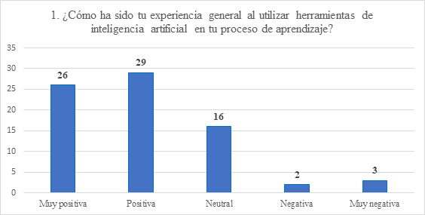
Fuente: Elaboración propia
En lo que respecta a la satisfacción con la utilidad de las herramientas de inteligencia artificial durante sus clases, las respuestas del 59.2% de los estudiantes (figura 4) indican que están ya sea satisfechos o muy satisfechos con ello. Un porcentaje cercano al 32% de los estudiantes dio una respuesta de neutralidad.

Figura 4. Pregunta dos del instrumento de investigación
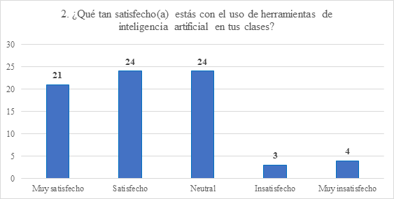
Fuente: Elaboración propia
La pregunta 3 es de respuestas abiertas, por lo que se recurre a la categorización para facilitar su codificación. Se definieron respuestas por su mayor frecuencia y se obtuvo lo siguiente: el 83.5% de las respuestas de los estudiantes sobre cómo la inteligencia artificial les ayuda a la comprensión de conceptos expresan que les facilita el aprendizaje, mejora el entendimiento de temas debido a la sencillez con que dichas herramientas presentan la información y les ahorra tiempo en sus asignaciones escolares (figura 5).

Figura 5. Pregunta tres del instrumento de investigación
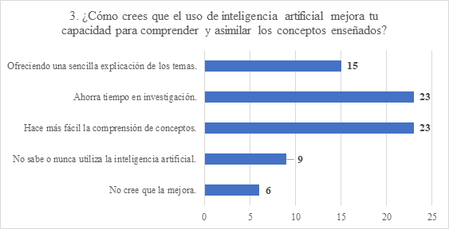
Fuente: Elaboración propia
En la pregunta 4, la cual también tuvo respuestas abiertas, se consultó a los estudiantes sobre la medida en que ellos creen que las herramientas de inteligencia artificial facilitan su aprendizaje en comparación con los métodos tradicionales de enseñanza. Las respuestas de los estudiantes demuestran que perciben mayor facilidad y accesibilidad a los recursos de aprendizaje (31.5%), eficiencia y rapidez en la búsqueda de información con la inteligencia artificial (27.6%), y que la presentación de la información es más innovadora (21%) (figura 6).

Figura 6. Pregunta cuatro del instrumento de investigación
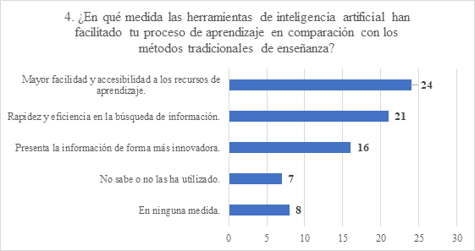
Fuente: Elaboración propia
La pregunta 5 ofreció respuestas en una escala Likert. Con ella se buscó saber cómo calificarían los estudiantes la calidad de la retroalimentación que obtienen utilizando herramientas de inteligencia artificial. El 63.2% de ellos (figura 7) contestaron que las retroalimentaciones son buenas o muy buenas. Un porcentaje de 28.9% considera como neutral la calidad y el 7.8% de los estudiantes cree que la calidad de la retroalimentación es mala o muy mala.

Figura 7. Pregunta cinco del instrumento de investigación
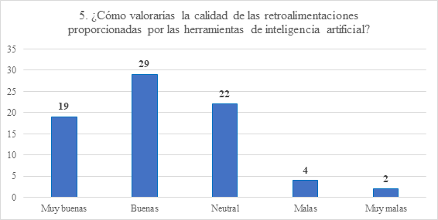
Fuente: Elaboración propia
Para el caso del reactivo 6, el 64.4 % de los estudiantes piensa que las herramientas de inteligencia artificial están siendo ya sea importantes o muy importantes en la personalización de sus necesidades individuales de aprendizaje. El 27.63 % considera este aspecto como moderadamente importante (figura 8).

Figura 8. Pregunta seis del instrumento de investigación
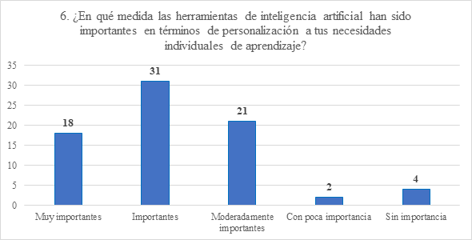
Fuente: Elaboración propia
Respecto a la percepción de los estudiantes sobre si la preparación de las sesiones de clase con el uso de inteligencia artificial ha incrementado su motivación y compromiso con el aprendizaje, el 35.5% piensa que sí lo ha hecho, el 13.1% considera a esa tecnología como una herramienta de apoyo, el 19.7% solo utiliza la inteligencia artificial para obtener ventajas de su uso, y el 31.5% de los estudiantes no consideran que incremente su motivación y compromiso hacia el aprendizaje (figura 9).

Figura 9. Pregunta siete del instrumento de investigación
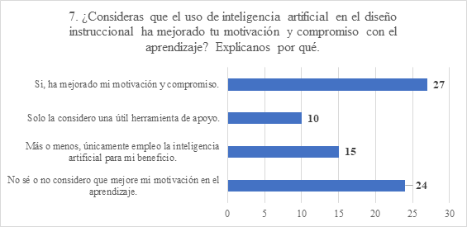
Fuente: Elaboración propia
El punto de vista de los estudiantes en relación con lo que consideran que se pudiera mejorar en el uso de la inteligencia artificial para incrementar su satisfacción en el aprendizaje se concentra de la siguiente forma: el 22.3% está a favor de que se les enseñe el uso correcto de la inteligencia artificial para su beneficio escolar; el 26.3% por la personalización de su aprendizaje; el 19.7% por la utilización de estrategias novedosas en la enseñanza; y el porcentaje más alto, el 31.6%, no sabe o piensa que ningún aspecto debe mejorar (figura 10).
En este reactivo en particular se detecta un alto porcentaje de estudiantes que indican de alguna forma que el funcionamiento de la inteligencia artificial generativa no es tan relevante en cuanto a la motivación del aprendizaje. Con este resultado es posible deducir que más estudiantes creen que aún falta desarrollo en el campo de la inteligencia artificial y, al mismo tiempo, demuestran un entusiasmo por adquirir conocimientos que fortalezcan su aprendizaje.

Figura 10. Pregunta ocho del instrumento de investigación
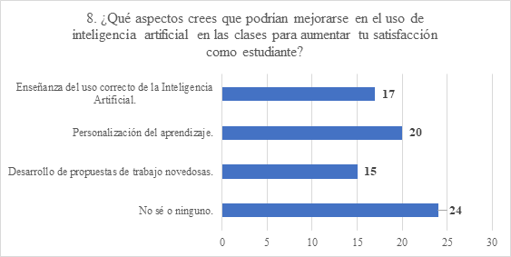
Fuente: Elaboración propia
En lo que corresponde a la pregunta nueve sobre las ventajas del uso de la inteligencia artificial versus el uso de métodos tradicionales, las respuestas de los estudiantes se distribuyen de la siguiente manera: el 30.2% consideran que mejora la calidad de la enseñanza y el aprendizaje, mismo valor para quienes aprecian la accesibilidad y la comodidad que les brindan las herramientas de inteligencia artificial. El 21% valora la rapidez que obtiene en sus trabajos de búsqueda de información (figura 11).

Figura 11. Pregunta nueve del instrumento de investigación
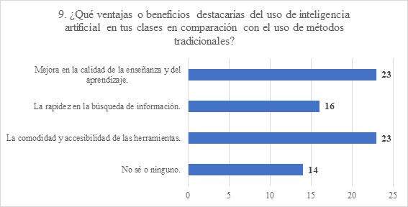
Fuente: Elaboración propia
Resulta interesante notar que el 59.2% del total de estudiantes encuestados no tienen ninguna preocupación por utilizar la inteligencia artificial en su proceso de enseñanza-aprendizaje. La equidad, el acceso a la información, los sesgos, la privacidad, las cuestiones éticas y la dimensión humana en el aprendizaje, en conjunto, no acumulan ni el 33% de los resultados (figura 12).

Figura 12. Pregunta diez del instrumento de investigación
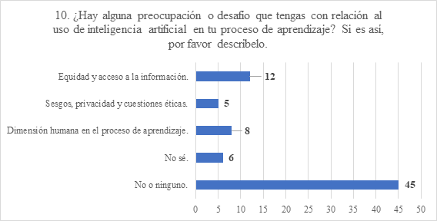
Fuente: Elaboración propia
Las respuestas reflejan la percepción de los estudiantes sobre cómo la IA generativa mejora su capacidad de aprendizaje y asimilación de conceptos durante las clases. La mayoría expresó que la IA les brinda información adicional sobre el tema buscado, les explica de manera sencilla y clara, y estimula su formación escolar de forma personalizada.
En cuanto a la comparación entre la IA y los métodos tradicionales de enseñanza, los estudiantes se expresaron en diversos sentidos. Un porcentaje considerable piensa que la IA ahora es accesible, fácil de usar y ofrece respuestas rápidas a sus peticiones, lo que les permite ahorrar tiempo en sus investigaciones. También señalaron que les beneficia utilizar herramientas de inteligencia artificial porque las consideran una poderosa fuente de información, además de ser una tecnología dinámica e innovadora que les ayuda a resolver una gran cantidad de dudas.
Con respecto a la motivación y el compromiso de los estudiantes con el aprendizaje, muchos de ellos coinciden en que la IA contribuye a mejorar esos aspectos en sus clases. Algunos piensan que la IA no tiene un impacto significativo en su compromiso con el aprendizaje, mientras que otros respondieron no saber si la IA tiene efectos positivos en su interés en el aprendizaje. Además, algunos perciben que la IA no representa un factor de cambio en su ánimo durante las clases.
En cuanto a los aspectos que podrían mejorarse en el uso de inteligencia artificial en las clases para aumentar la satisfacción de los estudiantes, las respuestas se distribuyeron principalmente en tres áreas. La mayoría de los estudiantes expresaron el deseo de que se les enseñara a utilizar las herramientas de IA de manera correcta y funcional para su aprendizaje, mientras que otros manifestaron interés en que los docentes brindaran actividades más atractivas en sus sesiones de clase. Además, algunos estudiantes señalaron que les gustaría tener acceso a herramientas de IA generativa en sus proyectos educativos, ya que en determinadas asignaturas no se les permite utilizarlas.
En pocas palabras, los estudiantes reconocen varias ventajas de utilizar la IA en sus clases en comparación con los métodos tradicionales. De hecho, las respuestas indican que encuentran que las herramientas de IA son más fáciles de usar, proporcionan una retroalimentación más rápida por parte del docente, facilitan la investigación, ofrecen una mayor variedad de materiales para utilizar y mejoran la calidad tanto del aprendizaje como de la enseñanza.
Por último, se preguntó a los estudiantes sobre sus temores o preocupaciones respecto al uso de la IA en las aulas de clase. En tal sentido, un alto porcentaje de los estudiantes expresó que no tienen ningún temor o preocupación al usar la IA. Sin embargo, otras respuestas se distribuyeron en preocupaciones sobre aprender a utilizar correctamente las herramientas de IA, el temor a ser reemplazados por la IA e incluso algunos estudiantes manifestaron que no están seguros de qué pensar al respecto.
Discusión
Los resultados obtenidos sugieren que la implementación de la inteligencia artificial generativa en el aprendizaje promueve de manera efectiva el desarrollo de habilidades creativas y de pensamiento crítico en estudiantes de nivel medio superior, en comparación con los métodos tradicionales de enseñanza. Este hallazgo coincide con los resultados de encuestas realizadas por ProFuturo y OEI (2023), que muestran un interés creciente de los estudiantes hacia el uso de la IA, especialmente en niveles terciarios y universitarios en comparación con los niveles básicos de educación.
Además, estudios como el realizado en este trabajo revelan el interés de los estudiantes de nivel medio superior por el uso de herramientas de IA generativa. Estos hallazgos son consistentes con lo expresado por Díaz-Arce (2023a, 2023b), quien trabajó con estudiantes de bachillerato en sus investigaciones. Aunque su enfoque se centra más en las implicaciones éticas de utilizar IA en tareas académicas, existen similitudes en los motivos por los cuales los estudiantes utilizan la IA generativa, como su sencillez, rapidez y apoyo en temas complejos o actividades que prefieren evitar.
Las respuestas de los estudiantes hacia el uso de IA generativa durante las clases reflejan un interés en aprender su correcto manejo y en que los docentes desarrollen actividades creativas e innovadoras para mantener su atención. Este punto se relaciona con lo mencionado por Sorbara (2023), quien destaca la importancia de que los docentes cuenten con la capacidad técnica y pedagógica para ofrecer contenido con IA de calidad que satisfaga las necesidades de los estudiantes y contribuya a su aprendizaje.
Por otro lado, Gallent et al. (2023) analizan en la literatura los mecanismos de instrucción en la educación superior y señalan que, a pesar del nivel educativo superior, persisten dudas e inquietudes similares a las de los estudiantes de nivel medio superior. Temas como la fiabilidad de las herramientas de IA generativa, los derechos de autor y la propiedad intelectual preocupan a las empresas proveedoras de estos servicios. Además, las normas éticas y la falta de guías de uso adecuadas para esta tecnología en el ámbito educativo son asuntos delicados que requieren atención.
La práctica de citar y referenciar correctamente trabajos de investigación ha sido un desafío constante para los profesores, y ahora se ve exacerbada por la tentación de los estudiantes de cometer fraude o plagio académico, especialmente con el uso de herramientas de inteligencia artificial generativa (Wach et al., 2023), ya que estas a menudo no proporcionan fuentes ni referencias confiables, lo que agrava el problema.
Por ende, es crucial considerar como política educativa obligatoria la implementación de un nivel de educación o cierto grado de conocimiento en el que los estudiantes puedan identificar datos falsos o posibles errores en la información proporcionada por las herramientas de inteligencia artificial generativa. Esta propuesta es respaldada por Stojanov (2023), quien también destaca la importancia de la presencia de una persona capacitada que no solo acompañe, sino también supervise las actividades de los estudiantes en el aula cuando estén utilizando esta tecnología de alto riesgo.
Finalmente, Alenoghena et al. (2023) realizaron una revisión de la literatura para analizar los impactos de ChatGPT en la eficiencia y el acceso a la inteligencia artificial en la educación. Sus hallazgos indican que los modelos de lenguaje natural como ChatGPT tienen el potencial de mejorar no solo la personalización en el aprendizaje, sino también el compromiso y el ánimo de los estudiantes.

Conclusiones y limitaciones
En conclusión, el estudio resalta el potencial de la inteligencia artificial generativa como una herramienta prometedora en el aprendizaje de estudiantes de nivel medio superior. Asimismo, se acepta la hipótesis de trabajo, es decir, la implementación de la inteligencia artificial generativa en el proceso de aprendizaje permite a los estudiantes de nivel medio superior desarrollar habilidades creativas y de pensamiento crítico de manera más efectiva que los métodos de enseñanza tradicionales.
A medida que la tecnología avanza, es fundamental explorar cómo integrar de manera efectiva y ética estas capacidades generativas para aprovechar al máximo los beneficios que la inteligencia artificial puede ofrecer a los estudiantes. En tal sentido, los resultados revelan que la inteligencia artificial generativa puede desempeñar un papel significativo en la mejora del aprendizaje de los estudiantes en la medida en que se utilice.
Por otra parte, las evidencias obtenidas en la investigación permitieron comprobar el interés de los estudiantes por aprender a usar correctamente las herramientas de inteligencia artificial generativa. Igualmente, reconocen que pueden obtener ventajas claras en su desempeño escolar, como la rapidez de respuesta a sus preguntas, la explicación detallada de temas desconocidos, la sencillez en el uso de los recursos y la accesibilidad al material útil para realizar los deberes de sus asignaturas escolares. Es innegable, y reforzado con la retroalimentación de la encuesta aplicada, que la llegada de la inteligencia artificial a las aulas de los grados educativos de nivel medio superior significará una oportunidad para incrementar no solo los conocimientos, sino sobre todo las habilidades de los estudiantes.
Por último, entre las limitaciones de este estudio se encuentra el hecho de que la investigación se llevó a cabo en una institución privada. Esto es importante porque limita la generalización de los resultados y conclusiones hacia instituciones de carácter público, debido a las características propias de cada una de ellas. Además, la investigación se realizó en una asignatura relacionada con la tecnología y la innovación, por lo que, si se aplicara en otras materias como ciencias, lenguas o artes, es probable que los resultados sean diferentes. Otra limitación importante por considerar es que la tecnología avanza rápidamente, lo que podría hacer que los resultados de este estudio parezcan desactualizados en un periodo relativamente corto.

Futuras líneas de investigación
Si se busca información sobre IA generativa, se encontrarán numerosos trabajos que abordan el tema y su relación con la educación en general. Estos exploran, por ejemplo, cómo la IA puede ayudar a los docentes en la planificación de los contenidos de sus materias y cómo puede apoyar la productividad académica mediante aplicaciones de IA, entre otros aspectos. Sin embargo, queda pendiente concientizar a los actores educativos, especialmente a docentes y estudiantes, de que la tecnología es un medio y no un fin en sí mismo.
En términos de investigación, el panorama es muy amplio. Dado que el tema es relativamente nuevo, hay pocos estudios sobre IA generativa en el nivel medio superior. Además, muchos de los trabajos existentes utilizan la encuesta como técnica y el cuestionario como instrumento. En consecuencia, sería beneficioso realizar estudios de tipo cuasiexperimental, donde se analicen los resultados de la aplicación de un pretest y un postest a una muestra específica de estudiantes.
En cuanto a la metodología, es importante estar atentos a este tipo de publicaciones o desarrollar estudios que vayan más allá del enfoque cuantitativo, considerando estudios cualitativos y mixtos para enriquecer el conocimiento con base en los resultados obtenidos. El creciente avance de la tecnología emergente, como la inteligencia artificial generativa, y su impacto en la educación será algo a lo que seguramente nos acostumbraremos, puesto que, con el paso del tiempo, la evolución permanente ofrecerá beneficios y posibilidades para todos los participantes en ámbitos académicos. Esto significa que muchos contextos tendrán que estudiarse detenidamente, como la cuestión de la ética, la privacidad y la seguridad, por mencionar algunos. Igualmente, se debe mantener una actitud preventiva para poder detectar a tiempo los casos que representen un riesgo, ya sea para la enseñanza o el aprendizaje en instituciones de todos los grados y niveles.
Por último, es posible avanzar en líneas de investigación de forma individual o conjunta, por lo que las instituciones educativas deben atender de forma expedita algunos asuntos ya presentes en las aulas. Por ejemplo, reglamentar el uso de inteligencia artificial en las clases, establecer lineamientos institucionales para las tareas académicas por parte de los profesores y promover una forma de actuar ética y responsable por parte de los estudiantes.

Agradecimientos
Agradezco a la Facultad de Informática y a la Dirección del Doctorado en Innovación en Tecnología Educativa de la Universidad Autónoma de Querétaro, ya que mediante las enseñanzas y asesorías del cuerpo académico contribuyó a que esta investigación fuese posible. Asimismo, al Consejo Nacional de Ciencia y Tecnología (CONACYT) por su apoyo para llevar a cabo el trabajo del que se deriva este artículo.

Referencias
Abdullah, M., Madain, A. and Jararweh, Y. (2022). ChatGPT: Fundamentals, Applications and Social Impacts. Ninth International Conference on Social Networks Analysis, Management and Security (SNAMS). 10.1109/SNAMS58071.2022.10062688
Alenoghena, R., Evans, O., Wale-Awe, O., Osuji, E., Ayoola, O. and Adeniji, S. (2023). ChatGPT impacts on access-efficiency, employment, education and ethics: The socio-economics of an AI language model. BizEcons Quarterly, 16, 1-17. https://bizecons.5profz.com/wp-content/uploads/2023/08/Evans-et-al-2023-ChatGPT.pdf
Aparicio G., W. (2023). La inteligencia artificial y su incidencia en la educación: transformando el aprendizaje para el siglo XXI. Revista Internacional de Pedagogía e Innovación Educativa, 3(2). 217-229. 10.51660/ripie.v3i2.133.
Bisquerra, R. (2004). Metodología de la investigación educativa (vol. 1). Editorial La Muralla.
Chávez S., M. E., Labrada M., E., Carbajal D., E., Pineda G., E. y Alatristre M., Y. (2023). Inteligencia artificial generativa para fortalecer la educación superior. LATAM Revista Latinoamericana de Ciencias Sociales y Humanidades, 4(3), 767–784. https://doi.org/10.56712/latam.v4i3.1113
Díaz-Arce, D. (2023a). Plagio a la inteligencia artificial en estudiantes de bachillerato: un problema real. Revista Innova Educación, 5(2), 108–116. https://doi.org/10.35622/j.rie.2023.02.007
Díaz-Arce, D. (2023b). Inteligencia artificial vs. Turnitin: implicaciones para el plagio académico. Revista Cognosis, 8(1), 15–26. https://doi.org/10.33936/cognosis.v8i1.5517
Díaz-Barriga, A. y Luna, A. B. (coords.) (2014). Metodología de la investigación educativa: aproximaciones para comprender sus estrategias. Ediciones Díaz de Santos.
Ferrarelli, M. (2023). ¿Cómo abordar la inteligencia artificial en el aula? CIAESA. https://www.laspreguntaseducativas.com/wp-content/uploads/2023/06/17-Inteligencia-Artificial.pdf
Gallent T., C., González, A. y Ortego H., J. (2023). El impacto de la inteligencia artificial generativa en educación superior: una mirada desde la ética y la integridad académica. RELIEVE - Revista Electrónica de Investigación y Evaluación Educativa, 29. 10.30827/relieve.v29i2.29134
García-Peñalvo, F. J., Llorens-Largo, F. y Vidal, J. (2023). La nueva realidad de la educación ante los avances de la inteligencia artificial generativa. RIED-Revista Iberoamericana de Educación a Distancia, 27(1). https://doi.org/10.5944/ried.27.1.37716
Gil F., J., García J., E. y Rodríguez G., G. (1996). Análisis de respuestas libres en los cuestionarios, el método de las especificidades. Revista Investigación Educativa, 14(1), 129-147. https://core.ac.uk/download/pdf/161254184.pdf
González, J. y Pazmiño, M. (2015). Cálculo e interpretación del alfa de Cronbach para el caso de validación de la consistencia interna de un cuestionario, con dos posibles escalas tipo Likert. Revista Publicando, 2(1), 62-67. https://n9.cl/mik2h
Hamilton, A., Wiliam, D. and Hattie, J. (2023). The Future of AI in Education: 13 things we can do to minimize the gamage. https://doi.org/10.35542/osf.io/372vr
Hernández-Sampieri, R., Fernández C., C. y Baptista L., P. (2014). Metodología de la Investigación. Editorial McGraw-Hill.
Hernández-Sampieri, R. y Mendoza, C. (2018). Metodología de la investigación. Las rutas cuantitativa, cualitativa y mixta. Editorial Mc Graw Hill Education.
Haugeland, J. (1988). La inteligencia artificial. Siglo XXI Editores.
Kamalov, F., Santandreu C., D. and Gurrib, I. (2023). New Era of Artificial Intelligence in Education: Towards a Sustainable Multifaceted Revolution. Sustainability, 15(16), 12451. https://doi.org/10.3390/su151612451
Leitner, M., Greenwald, E., Wang, N. et al. (2023) Diseño de aprendizaje basado en juegos para la educación en inteligencia artificial en la escuela secundaria. Int J Artif Intell Educ, 33, 384–398. https://doi.org/10.1007/s40593-022-00327-w
Lim, W. M., Gunasekara, A. N., Pallant, J. L., Pallant, J. I. y Pechenkina, E. (2023). La IA generativa y el futuro de la educación: ¿Ragnarök o reforma? Una perspectiva paradójica desde los educadores en gestión. The International Journal of Management Education, 21(2), 100790. doi: 10.1016/j.ijme.2023.100790
Lim, W. M., Kumar, S., Verma, S. and Chaturvedi, R. (2022). Alexa, what do we know about conversational commerce? Insights from a systematic literature review. Psychology & Marketing, 39(6), 1129–1155. https://doi.org/10.1002/mar.21654
Martínez-Comesana, M., Rigueira-Díaz, X., Larranaga-Janeiro, A., Martínez-Torres J., Ocarranza-Prado, I. y Kreibel D. (2023). Impacto de la inteligencia artificial en los métodos de evaluación en la educación primaria y secundaria: revisión sistemática de la literatura. Revista de Psicodidáctica, 28(2), 93-103. https://www.sciencedirect.com/science/article/pii/S2530380523000072?pes=vor
Ñaupas, H., Valdivia, M. R., Palacios, J. J. y Romero D., H. E. (2018). Metodología de la investigación cuantitativa-cualitativa y redacción de la tesis. Ediciones de la U.
Ortega, C. (s. f.). ¿Qué es el muestreo por conveniencia? QuestionPro. https://www.questionpro.com/blog/es/muestreo-por-conveniencia/
Ouyang, F., Zheng, L. y Jiao, P. (2022). Inteligencia artificial en la educación superior en línea: una revisión sistemática de la investigación empírica de 2011 a 2020. Educ. Inf. Tecnología, 27, 7893–7925. doi: 10.1007/s10639-022-10925-9
Pavlik, J. V. (2023). Collaborating With ChatGPT: Considering the Implications of Generative Artificial Intelligence for Journalism and Media Education. Journalism & Mass Communication Educator, 78(1), 84–93. https://doi.org/10.1177/10776958221149577
ProFuturo y OEI (2023). El futuro de la inteligencia artificial en educación en América Latina. https://profuturo.education/wp-content/uploads/2023/04/digital-estudio-futuro-ia-educacion-america-latina-oei-profuturo.pdf
Quero, M. (2010). Confiabilidad y coeficiente alpha de Cronbach. Telos, 12(2), 248-252. https://www.redalyc.org/articulo.oa?id=99315569010
Sanabria-Navarro, J., Silveira-Pérez, Y., Pérez-Bravo, D., y de-Jesús-Cortina-Núñez, M. (2023). Incidencias de la inteligencia artificial en la educación contemporánea. Comunicar, 77, 97-107. https://doi.org/10.3916/C77-2023-08
Sorbara, A. (2023). La inteligencia artificial y el aprendizaje. Dilemas Contemporáneos: Educación, Política y Valores, 11. https://doi.org/10.46377/dilemas.v11i1.3746
Stojanov, A. (2023). Learning with ChatGPT 3.5 as a more knowledgeable other: an autoethnographic study. International Journal of Educational Technology in Higher Education, 20(35), 1-17. https://doi.org/10.1186/s41239-023-00404-7
Terrazas, O. (2023). ChatGPT y los retos de la educación media superior a distancia en México. Revista Mexicana de Bachillerato a Distancia, 15(29). https://doi.org/10.22201/cuaieed.20074751e.2023.29.84989
Terwiesch, C. (2023). Would Chat GPT3 Get a Wharton MBA? A Prediction Based on Its Performance in the Operations Management Course. Mack Institute for Innovation Management at the Wharton School, University of Pennsylvania. https://mackinstitute.wharton.upenn.edu/wp-content/uploads/2023/01/Christian-Terwiesch-Chat-GTP.pdf
U.S. Department of Education (2023). Artificial Intelligence and Future of Teaching and Learning: Insights and Recommendations. Office of Educational Technology. Washington, DC. https://tech.ed.gov/files/2023/05/ai-future-of-teaching-and-learning-report.pdf
Vicente-Yagüe-Jara, M. I., López-Martínez, O., Navarro-Navarro, V. y Cuéllar-Santiago, F. (2023). Escritura, creatividad e inteligencia artificial. ChatGPT en el contexto universitario. Comunicar, 77, 47-57. https://doi.org/10.3916/C77-2023-04
Wach, K., Duong, C. D., Ejdys, J., Kazlauskaitė, R., Korzynski, P., Mazurek, G., Ziemba, E. (2023). The dark side of generative artificial intelligence: A critical analysis of controversies and risks of ChatGPT. Entrepreneurial Business and Economics Review, 11(2), 7–30. https://doi.org/10.15678/EBER.2023.110201
Yu, H. and Guo, Y. (2023). Generative artificial intelligence empowers educational reform: current status, issues, and prospects. Front. Educ., 8, 1183162. doi: 10.3389/feduc.2023.1183162
Zambrano O., E., Fernández C., F., Rivera C., A. y Zapata Z., E. (2014). Construcción y validación de un instrumento para medir las competencias ciudadanas en estudiantes universitarios. Zona Próxima, (21), 78-97. https://www.redalyc.org/pdf/853/85332835007.pdf
Zohny, H., McMillan, J. and King, M. (2023). Ethics of generative AI. Journal of Medical Ethics, 49, 79-80. https://jme.bmj.com/content/medethics/49/2/79.full.pdf

Rol de Contribución | Autor (es)
Conceptualización | Luis Octavio Alpizar Garrido «principal»  Héctor Martínez Ruiz «que apoya»
Metodología | Luis Octavio Alpizar Garrido «igual»  Héctor Martínez Ruiz «igual»
Software | Luis Octavio Alpizar Garrido «principal»  Héctor Martínez Ruiz «que apoya»
Validación | Luis Octavio Alpizar Garrido «igual»  Héctor Martínez Ruiz «igual»
Análisis Formal | Luis Octavio Alpizar Garrido «principal»  Héctor Martínez Ruiz «que apoya»
Investigación | Luis Octavio Alpizar Garrido «principal»  Héctor Martínez Ruiz «que apoya»
Recursos | Luis Octavio Alpizar Garrido «principal»  Héctor Martínez Ruiz «que apoya»
Curación de datos | Luis Octavio Alpizar Garrido «que apoya»  Héctor Martínez Ruiz «principal»
Escritura - Preparación del borrador original | Luis Octavio Alpizar Garrido «principal»  Héctor Martínez Ruiz «que apoya»
Escritura - Revisión y edición | Luis Octavio Alpizar Garrido «principal»  Héctor Martínez Ruiz «que apoya»
Visualización | Luis Octavio Alpizar Garrido «principal»  Héctor Martínez Ruiz «que apoya»
Supervisión | Luis Octavio Alpizar Garrido «principal»  Héctor Martínez Ruiz «que apoya»
Administración de Proyectos | Luis Octavio Alpizar Garrido «principal»  Héctor Martínez Ruiz «que apoya»
Adquisición de fondos | Luis Octavio Alpizar Garrido «principal»  Héctor Martínez Ruiz «que apoya»

Anexo 1. Encuesta aplicada
- ¿Cómo ha sido tu experiencia general al utilizar herramientas de inteligencia artificial en tu proceso de aprendizaje?
Muy positiva
Positiva
Neutral
Negativa
Muy negativa
- ¿Qué tan satisfecho(a) estás con el uso de herramientas de inteligencia artificial en tus clases?
Muy satisfecho(a)
Satisfecho(a)
Neutral
Insatisfecho(a)
Muy insatisfecho(a)
- ¿Cómo crees que el uso de inteligencia artificial mejora tu capacidad para comprender y asimilar los conceptos impartidos en clase?
- ¿En qué medida las herramientas de inteligencia artificial han facilitado tu proceso de aprendizaje en comparación con los métodos tradicionales de enseñanza?
- ¿Cómo valorarías la calidad de las retroalimentaciones proporcionadas por las herramientas de inteligencia artificial?
Muy buenas
Buenas
Neutral
Malas
Muy malas
- ¿En qué medida las herramientas de inteligencia artificial han sido importantes en términos de personalización a tus necesidades individuales de aprendizaje?
Muy importantes
Importantes
Moderadamente importantes
Con poca importancia
Sin importancia
- ¿Consideras que el uso de inteligencia artificial en tus clases ha mejorado tu motivación y compromiso con tu aprendizaje?
- ¿Qué aspectos crees que podrían mejorarse en el uso de inteligencia artificial en las clases para aumentar tu satisfacción como estudiante?
- ¿Qué ventajas o beneficios destacarías del uso de inteligencia artificial en tus clases en comparación con el uso de métodos tradicionales?
- ¿Hay algún temor o preocupación que tengas en relación con el uso de inteligencia artificial en tu proceso de aprendizaje?

